Curriculum

**Ignacio Azpeitia Hernández**

**Coordinador de Zonas de Alto Riesgo**

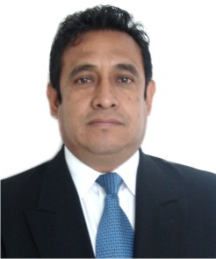

|  |  |
| --- | --- |
| **Nivel máximo de estudios** | Licenciatura en Ingenieria Civil |
|  |  |
| **Áreas de conocimiento** | Ingeniero Civil, Programas de Protección Civil y Prevención de Desastres. |
|  |  |
| **Experiencia laboral** |  |
|  |  |
| Periodo | de enero/2006 a actual |
| Institución | Delegación Álvaro Obregón |
| Cargo | Coordinador de Zonas de Alto Riesgo |
|  |  |
| Periodo | de octubre/2000 a diciembre/2005 |
| Institución | Delegación Álvaro Obregón |
| Cargo | Lider Coordinador de Proyectos "C" |
|  |  |
| Periodo | de enero/1999 a septiembre/2000 |
| Institución | Delegación Álvaro Obregón |
| Cargo | Lider Coordinador de Proyectos "B" |